SILNÉ
MÚSICA MELÓDICA
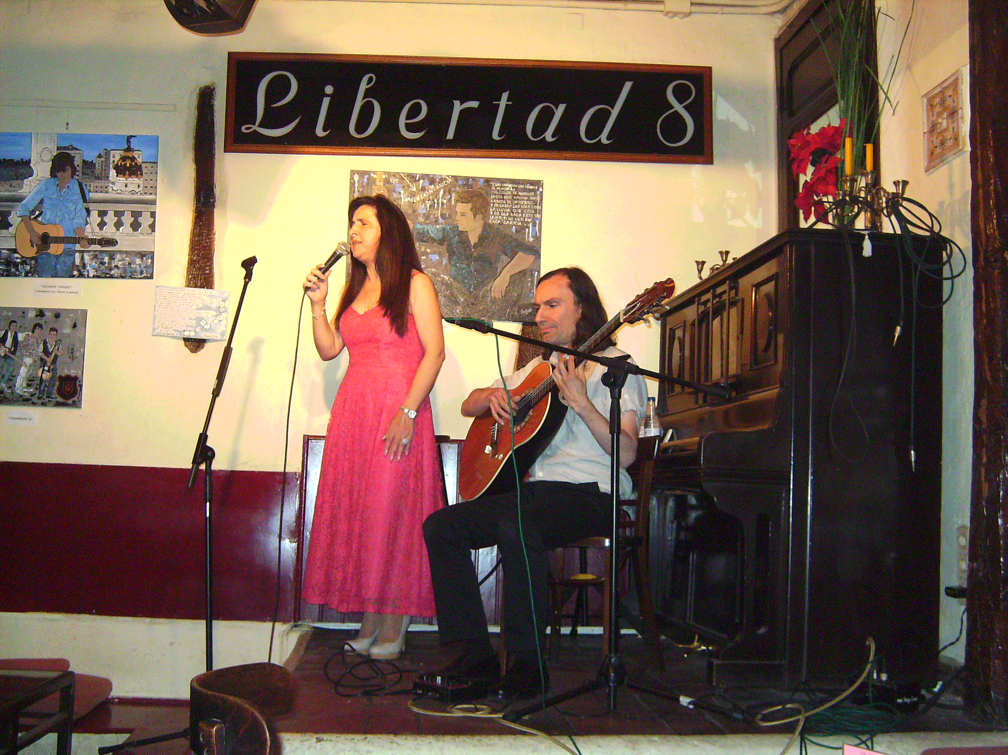

Música de autor de contrastes sorprendentes.
Porque la vida es poliédrica y variopinta, nuestras canciones lo son también. Canciones amasadas con humor, ternura y delicadeza. Cuidadas al detalle, con el mimo propio de unos buenos creadores.
Somos un dúo formado por Silvia Micó, en la voz, y René Bernedo a la guitarra, ambos afiliados a la ONCE.
En nuestras composiciones puede hallarse desde un canto a la vida relajada, casi contemplativa, a través de delicadas canciones de corte intimista, a irónicos retratos de personajes y situaciones de la vida cotidiana.
“La canción, nos sirve para abrigarnos de un mundo agresivo e inhóspito, del que quisiéramos alejarnos al menos un poco. Y como un arma de protesta que apuntamos hacia lo que nos desagrada y hacia quienes no nos gustan”.
En el verano de 2009, grabamos 4 canciones para mostrar cómo sonaba ese dúo que estaba naciendo. Paseamos la maqueta por los locales de la noche en vivo de Madrid. A finales de ese año, debutamos en el Café Zanzíbar.
El 3 de noviembre de 2010 nos subimos por primera vez al escenario del mítico Café Libertad que, con el tiempo, se ha convertido en nuestro local de referencia.
Se podría decir que nuestra presentación en sociedad, tuvo lugar en el acto que en abril de 2011, coincidiendo con el centenario del nacimiento de Gabriel Celaya, organiza Fernando Lucini en la sala Galileo. Un homenaje al poeta en el que participan 20 cantautores: Silné está entre ellos con el poema “Momentos Felices” de dicho autor.
El 19 de noviembre de 2011, ve la luz nuestro primer trabajo, “Paisajes”, presentado en el café Libertad. Para su grabación contamos con el buen hacer de reconocidos músicos de jazz, como Carlos González, Richi Ferrer y otros.
En enero de 2015 vio la luz nuestro segundo disco “Semblanzas”, donde, en algunas canciones nos dejamos influir por sonidos más electrónicos, de la mano del productor Ruy Aires.
A continuación ponemos algunos enlaces a youtube, donde se puede ver su trabajo en directo:
http://www.youtube.com/watch?v=PRRj0y8O1KM

http://youtu.be/SBRXgkcmZSw

http://www.youtube.com/watch?v=DCw-NjxX-Rg

